DOWNSCALING ESTATÍSTICO PARA PREVISÃO DE PRECIPITAÇÃO SOBRE O SUDESTE DO BRASIL

María Cleofé Valverde Brambila⁽¹⁾ ,Nelson Jesus Ferreira⁽¹⁾ Haroldo Fraga do Campos Velho⁽²⁾
⁽¹⁾ CPTEC , ⁽²⁾Laboratório de Computação, Instituto Nacional de Pesquisas Espaciais - INPE
C.P. 515, CEP: 12201-970. São José dos Campos – SP Brasil.
E-mails: valverde@cptec.inpe.br, nelson@ltid.inpe.br, haroldo@lac.inpe.br

ABSTRACT

This study uses an Artificial Neural Network (ANN) technique to establish a non-linear relationship between the large scale atmospheric circulation and local surface rainfall. The method involves the use of statistical downscaling applied to outputs from Eta model. In this sense, prognostic equations were developed for 18 locations using the ANN. This method uses as predictors numerical weather products from the Eta model and surface rainfall as predictand. The objective is to generate site-specific quantitative forecasts of daily rainfall. The selection of ANN input variables are based on the prevailing synoptic weather conditions over southeastern Brazil. Several statistics are calculated to examine the performance of the models. It is found that during summer periods the skill score indicates an ANN improvement over Eta model by 40 %. In the winter period ANN improves RMSE in 80% respect to Eta model. Overall, ANN is efficient in predicting continuous rainfall periods associated to cold fronts and SCAZ during the summer and rainfall events associated with cold front and CVUL originating from middle latitude in winter. Also during winter, the ANN is more efficient, because the synoptic systems are better defined by the variables derived from Eta model.

- RESUMO

Neste trabalho é utilizada uma técnica conhecida como Redes Neurais Artificiais (RNA) para estabelecer relações não lineares entre a circulação de grande escala e a precipitação local observada. A metodologia utilizada envolveu o uso de um downscaling estatístico com base nas saídas do modelo Eta, onde equações prognósticas para previsão pontual sobre a região Sudeste de Brasil foram desenvolvidas utilizando-se as RNAs. As variáveis preditoras foram obtidas desse modelo e o preditando foi a precipitação nas estações meteorológicas selecionadas, sendo desenvolvidas equações prognósticas para 18 locais distintos. As medidas estatísticas utilizadas para quantificar o desempenho da previsão da RNA mostraram que para a previsão pontual, o skill evidenciou em média uma redução da REQM de até 40 % em relação à previsão obtida pelo Eta no período de verão. E no inverno a redução alcançou um skill de 80 %. Os eventos previstos pela RNA com alto desempenho estiveram associados a sistemas meteorológicos bem organizados (ZCAS e SF). Os resultados obtidos sugerem que no inverno a precipitação apresenta maior previsibilidade porque a forçante sinótica é mais intensa, e a convecção é menos prevalecente.

2. INTRODUÇÃO

A previsão ou estimativa de campos e fenômenos meteorológicos é uma tarefa complexa. As metodologias matemáticas, estatísticas e dinâmicas desenvolvidas têm minimizado em parte o problema, porém há uma necessidade de se explorar novas técnicas com o intuito de aprimorar as previsões e estimativas. Atualmente, os modelos de previsão numérica de tempo (PNT) conseguem prever com um certo grau de exatidão campos de diversas variáveis meteorológicas, por exemplo, temperatura, precipitação, vento, geopotencial, umidade, etc. Dentre estas variáveis, a precipitação desperta um interesse maior, tanto pela sua relevância climática como também por influir diretamente em muitos setores produtivos de nossa sociedade. No entanto, a física associada à sua análise é complexa e as escalas de tempo-espaço envolvidas em tais processos, ainda não podem ser resolvidas satisfatoriamente pelos modelos numéricos (Olson et al., 1995).
Especificamente no Brasil, a grande variabilidade espacial e temporal da precipitação, adicionada a uma escassa rede pluviométrica e a carência de radares meteorológicos dificulta o seu monitoramento. O Centro de Previsão de Tempo e Estudos Climáticos (CPTEC) trabalha operacionalmente com um modelo regional Eta e com um modelo de escala global, que permite uma visão geral dos diferentes sistemas sinóticos atuantes. Entretanto, é observado que as previsões de precipitação desses modelos ainda apresentam deficiências (qualidade das condições iniciais, o problema da topografia e o tratamento do esquema de parametrização da convecção) que precisam ser melhoradas (Tippett e Da Silva, 1999; Bustamante et al., 1999; Chou e Justi da Silva, 1999).
Devido às dificuldades mencionadas, a carência de conhecimento e o alto custo computacional envolvido na modelagem da precipitação, surgiram técnicas alternativas de pós-processamento das saídas dos modelos de PNT. Uma delas é o chamado downscaling estatístico, que nada mais é que uma metodologia de diminuição da escala espacial do modelo. Ela também é conhecida como uma ferramenta de interpolação de variáveis em escala espacial para a escala pontual (sobre uma estação meteorológica). Esta técnica foi desenvolvida pela necessidade de se ter uma informação mais detalhada no tempo e no espaço dos produtos de previsão numéricas de tempo e clima (Hewinton e Crane, 1996; Wilby e Wigley, 1997; Hall et al.,1999).
Neste trabalho, com o intuito de obter um melhor desempenho nas previsões de precipitação o objetivo principal deste trabalho é realizar previsões de precipitação pontual sobre estações meteorológicas, isto é, determinar uma relação empírica de downscaling estatístico entre as variáveis em pontos de grade do modelo Eta (preditores) e a precipitação observada (preditando), utilizando a técnica estatística conhecida como Redes Neurais Artificiais (RNA). Esta técnica permite estabelecer relações não lineares entre a precipitação observada, as saídas de um modelo de PNT (Hornik et al., 1989).

3. DADOS E METODOLOGIA
  - Dados
O presente estudo envolve a utilização de dados de precipitação diária de estações meteorológicas dos estados de São Paulo, Rio de Janeiro e Minas Gerais (Tabela 1) e saídas do modelo regional Eta (Mesinger, 1984; Chou, 1999) do CPTEC para o período de verão compreendido entre dezembro a fevereiro (1997 a 2002), e o período de inverno: junho a agosto (1998 a 2002);

TABELA 1 – CARACTERÍSTICAS GEOGRÁFICAS DAS ESTAÇÕES METEOROLÓGICAS DOS ESTADOS DE SÃO PAULO, RIO DE JANEIRO E MINAS GERAIS

Estados | Nome da Estação | Código | Latitude | Longitude | Altitude (m)
São Paulo | Guarulhos | GR | 23° 26’ S | 46° 28’ W | 803
São Paulo | IAG | IAG | 23° 39’ S | 46° 37’ W | 598
São Paulo | Campinas | KP | 23° 00’ S | 47° 08’ W | 661
São Paulo | Bauru | BR | 22° 21’ S | 49° 03’ W | 590
São Paulo | Presidente Prudente | PP | 22° 10’ S | 51° 25’ W | 435
São Paulo | Ribeirão Preto | RP | 21° 08’ S | 47° 46’ W | 621
Rio de Janeiro | Macabuzinho | 2241003-RJ1 | 22° 04’ | 41°43” | -
Rio de Janeiro | Ponto de Pergunta | 2142015-RJ2 | 21°44’ | 42° 00’ | 61
Rio de Janeiro | Leitão da Cunha | 2242001-RJ3 | 22°04’ | 42°’02 | 425
Rio de Janeiro | Usina Quissama | 2241002-RJ4 | 22° 06’ | 41°29’ | 15
Rio de Janeiro | Piller | 2242003-RJ5 | 22° 24’ | 42° 21 | 670
Rio de Janeiro | Represa do Paraíso | 2242012-RJ6 | 22° 30’ | 42° 55’ | 60
Rio de Janeiro | Coroa Grande | 2243250-RJ7 | 22° 54’ | 43° 52’ 05” | 40
Minas Gerais | Lagoa | 1947008-MG1 | 19.88° | 47.37° | -
Minas Gerais | Zelândia | 1947009-MG2 | 19.49° | 47.55° | -
Minas Gerais | Veríssimo | 1948003-MG3 | 19.68° | 48.30° | -
Minas Gerais | Melo Franco | 2044008-MG4 | 20.19° | 44.12° | 761
Minas Gerais | Fazenda Escola | 1944007-MG5 | 19.88° | 44.41° | 745
Minas Gerais | Ibirite | 2044012-MG6 | 20.03° | 44.03° | 1073
Minas Gerais | Pedro Leopoldo | 1944009-MG7 | 19.62° | 44.03° | 698

3.2 METODOLOGIA
3.2.1 Redes Neurais Artificiais (RNA)

As RNAs são inspiradas no modo como o cérebro humano trabalha. De uma forma simples, a RNA pode ser definida como uma ferramenta estatística, que, por meio do processamento de informações, gera uma saída (preditando) a partir de uma ou mais entradas (preditores). Através de sucessivas apresentações dos dados de entrada e saída previamente conhecidos, a RNA aprende a relação entre elas (entrada e saída) e através de um algoritmo de minimização de erros, procura reduzir o erro quadrático médio em cada iteração do treinamento. Assim, esta relação pode ser aplicada para novos valores de entrada, a qual produzirá um valor de saída associado a uma nova previsão (Haykin, 1994). A Figura 1 esquematiza a operação matemática de um neurônio artificial típico, inspirado num modelo biológico. Inicialmente o neurônio recebe um sinal de entrada ou um conjunto de sinais (x_{i}) de outros neurônios. Posteriormente é feita uma somatória ponderada (s) entre os sinais de entrada (x_{i}) e os pesos (w_{i}) das conexões, o resultado deste processo é aplicado à função de ativação ou função de transferência (f(s)), a qual proporciona uma saída (y) que é o resultado já processado pelo neurônio.
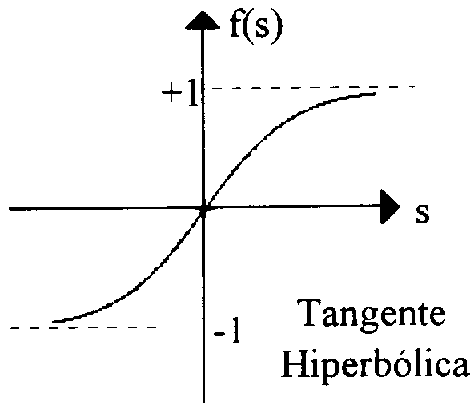
$s=\sum_{i=1}^{n}{w_{i}}x_{i}$x₁ w₁
x_{n} w_{n}
Módulo da soma Módulo de ativação Saída
das entradas (transferência)

Fig. 1. – Esquema do modelo matemático do neurônio artificial.

A função de transferência não-linear utilizada neste trabalho foi à função sigmóide. O objetivo de treinar uma rede é o de ajustar seus pesos tal que a aplicação de um vetor ou padrão de entrada produza um vetor desejado ou padrão de saída.
A rede FeedForward e a lei de aprendizado de Retropropagação (Rumelhart e McClelland, 1986; citado por Haykin, 1994) foram utilizadas no desenvolvimento do presente trabalho. O objetivo é determinar um vetor de parâmetros w* que minimize o erro quadrático sobre um dado conjunto de treinamento. Nesse caso, o algoritmo de aprendizagem possui duas etapas distintas. Em primeiro lugar, quando um padrão de entrada é apresentado à rede, o fluxo é alimentado para frente, sendo propagado adiante até a camada de saída. Em seguida, a saída obtida é comparada com a saída desejada e, em caso de erro é feita uma correção nos pesos das conexões sinápticas, ajustando-se os pesos, este é o momento da aprendizagem propriamente dito.
Uma característica muito vantajosa das RNAs é a sua capacidade de generalizar, fornecendo respostas rápidas e representativas, mesmo quando submetidas a uma situação não contemplada durante o treinamento. Para a aplicação da técnica de RNA, se utilizou o simulador SNNS v4.1 (Zell, 1995) desenvolvido pelo Institute for Parallel and Distributed High Performnace System da Universidade de Stuttgart.
Paralelamente à utilização das RNAs, implementou-se um outro método de previsão baseado numa regressão linear múltipla para comparação com a RNA.

3.2.2 Previsão da precipitação pontual
Para realizar o downscaling estatístico para as estações meteorológicas de estudo foram fornecidos à rede os preditores e preditandos. Os preditores foram as variáveis em pontos de grade do modelo Eta mais próximos de cada estação (Fig. 2) correspondentes a 4 horários: 06:00 UTC, 12:00 UTC, 18:00 UTC do dia anterior a previsão e 00 UTC do dia da previsão, da rodada das condições iniciais das 00:00 UTC. O preditando foi à precipitação diária, na estação correspondente. O conjunto de dados foi dividido por períodos: verão (dezembro, janeiro e fevereiro) e inverno (junho, julho e agosto). Para cada estação foi selecionado um conjunto de dados para treinamento e outro para teste. O conjunto de teste serviu para avaliar o desempenho da RNA depois do treinamento.

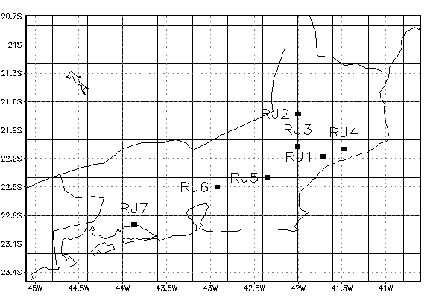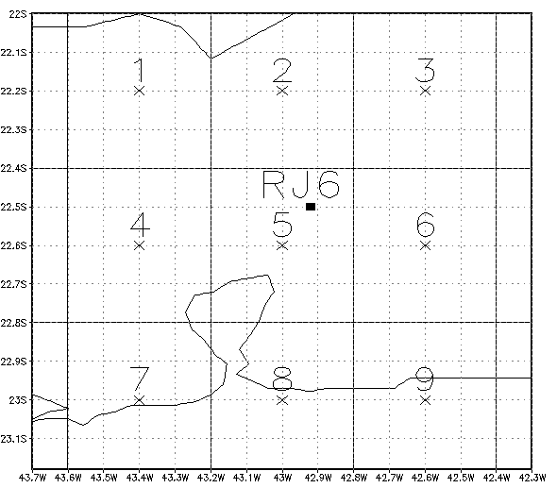
a) b)
Fig. 2 - Mapa do Estado de Rio de Janeiro ilustrando a posição de sete estações () (a); pontos de grade mais próximos à estação Represa do Paraíso (RJ6) no Rio de Janeiro (X) selecionados para o downscaling estatístico (b).

3.2.3 Experimentos
Experimento 1: Utilização da série total de dados. Utilizaram-se os 4 verões (1997-1998, 1998-1999, 1999-2000, 2000-2001) para treinar a rede e o último verão 2001- 2002 para testar. Para o período de inverno procedeu-se da mesma forma, onde os primeiros quatro invernos serviram para treinar a RNA e o último para testar.
Experimento 2: O arranjo dos dados foi o mesmo que no experimento 1, mas incluiu-se como variável preditora a precipitação observada na estação no dia anterior à previsão. Este experimento não foi feito para o período de inverno, uma vez que a precipitação é escassa e menos continua.
Experimento 3: Neste experimento utilizou-se a série de dados a partir do ano 2000 até 2002, uma vez que no ano 2000 o modelo Eta sofreu modificações em seu código (Chou, 2002) que influenciaram positivamente no campo de precipitação. Desta forma, utilizaram-se apenas três verões (1999-2000, 2000-2001 e 2001-2002) e três invernos (2000, 2001 e 2002). Os dois primeiros anos serviram de treinamento e o último de teste. Na literatura existente relacionada à aplicação de downscaling recomenda-se utilizar uma série de dados homogêneos, isto garante um melhor aprendizado, e conseqüentemente uma melhor previsão (Kumar et al., 1999).
Experimento 4: O período de dados utilizados foi como no experimento 3, porém, se incluiu como variável preditora a precipitação observada no dia anterior, e somente se selecionou como período de teste fevereiro de 2002.

    - Seleção do conjunto de preditores
A seleção dos preditores foi baseada no estudo sinótico e na análise de distribuição de chuvas feita por Valverde Ramírez (2003). A partir deste estudo foram selecionados para o verão os seguintes preditores: umidade específica em 700 hPa, convergência de umidade em 850 hPa e 500 hPa, divergência em 300 hPa, temperatura do ar em 850 hPa, temperatura potencial equivalente em 500 hPa, água precipitável; e velocidade vertical em 850 hPa. Para o inverno os preditores foram a temperatura em 850 e temperatura potencial em 500 hPa, vento zonal e meridional em 850 hPa e convergência de umidade específica em 850 hPa. O preditando foi à precipitação observada nas estações meteorológicas selecionadas.

3.2.5 Critério de análise dos resultados
Para determinar a acurácia dos resultados obtidos pelos modelos (RNA, RLM e Eta) em relação à série observada, foram utilizados os índices estatísticos: BIAS, a raiz do erro quadrático médio (REQM), coeficiente de correlação e Skill Score (SS). O índice SS mostra em valor de porcentagem a melhora da previsão de qualquer modelo estatístico sobre a previsão do modelo Eta e é expresso por: $\text{SS}=\left(\frac{E_{\text{ETA}}−E_{\text{SM}}}{E_{\text{ETA}}}\right)×\text{100}\text{\%}$
Onde, E é a REQM. Um SS positivo indica melhorias da previsão do modelo estatístico em relação à previsão do modelo Eta.

4. RESULTADOS E DISCUSÃO
4.1 Análise qualitativa da previsão
Nesta seção, serão apresentadas apenas para algumas estações as previsões efetuadas pelos diferentes modelos (RNA, MLR e Eta).

4.1.1 Região de São Paulo
A Figura 3 mostra o gráfico de previsão para a estação de KP para o mês de dezembro de 2001. Comparando as previsões obtidas a partir dos modelos de RNA, RLM e Eta, com a precipitação em superfície, observa-se que os três modelos conseguem prever grande parte dos períodos de chuva, porém, em alguns dias a RNA é mais tendenciosa em superestimar as chuvas (dias 6, 14 e 16) em relação ao Eta e RLM. Em outras situações (dias 13, 15, 21, 22, 23 e 29) ela prevê chuva muito próxima do valor observado quando comparado com o modelo Eta. A previsão da RLM também capturou os períodos de chuva muito próximo a seu valor real (dias 9, 13 e 15), mas ela gerou com mais freqüência eventos de chuva que não ocorreram.
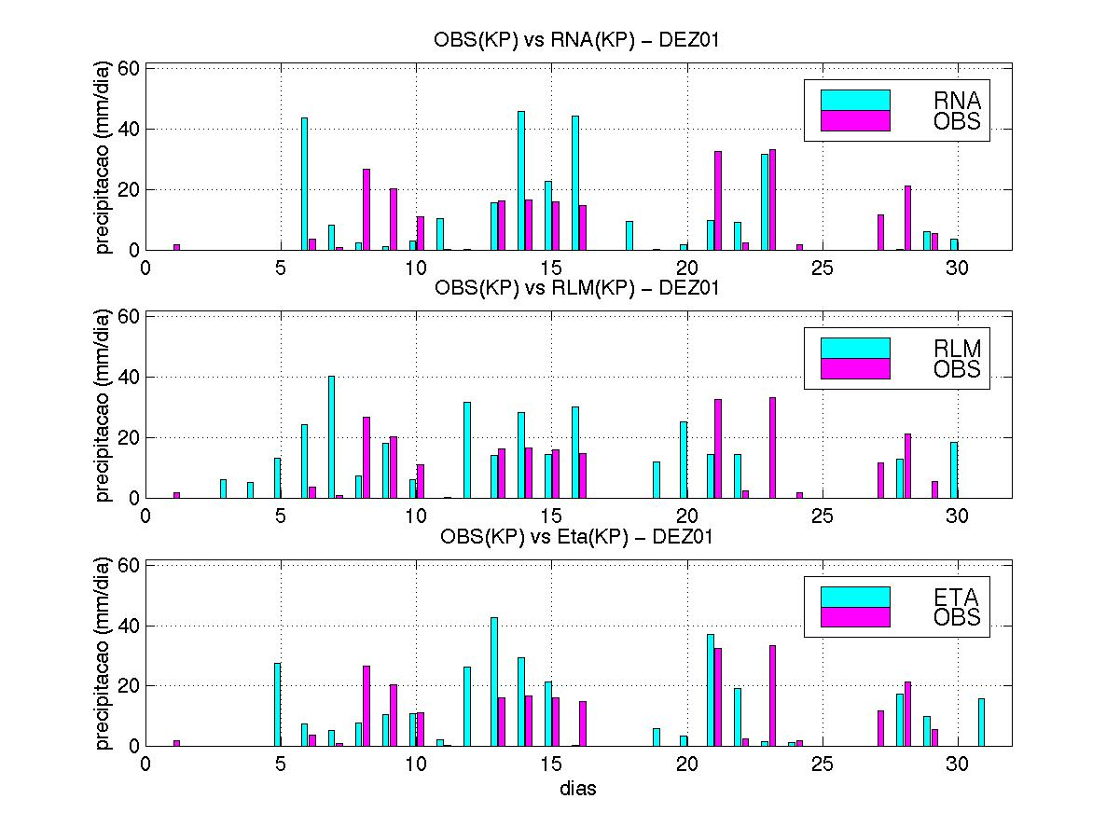
Fig. 3 – Precipitação prevista e observada pelos modelos RNA, MLR e Eta, para dezembro de 2001 na estação de KP. As barras em vermelho representam a precipitação observada e as em azul a prevista pelos modelos.
A Figura 4 mostra os gráficos para PP para agosto 2002. Nesta estação a precipitação observada foi escassa, com apenas um pico significativo no dia 28 que foi capturado pelos três modelos. A RNA previu com um valor próximo ao real, e a RLM e o Eta subestimaram o índice. Entretanto, a RLM gerou chuva que não ocorreu, com maior freqüência que a previsão do RNA. Neste período, a precipitação esteve associada à passagem de um sistema frontal no final do mês.
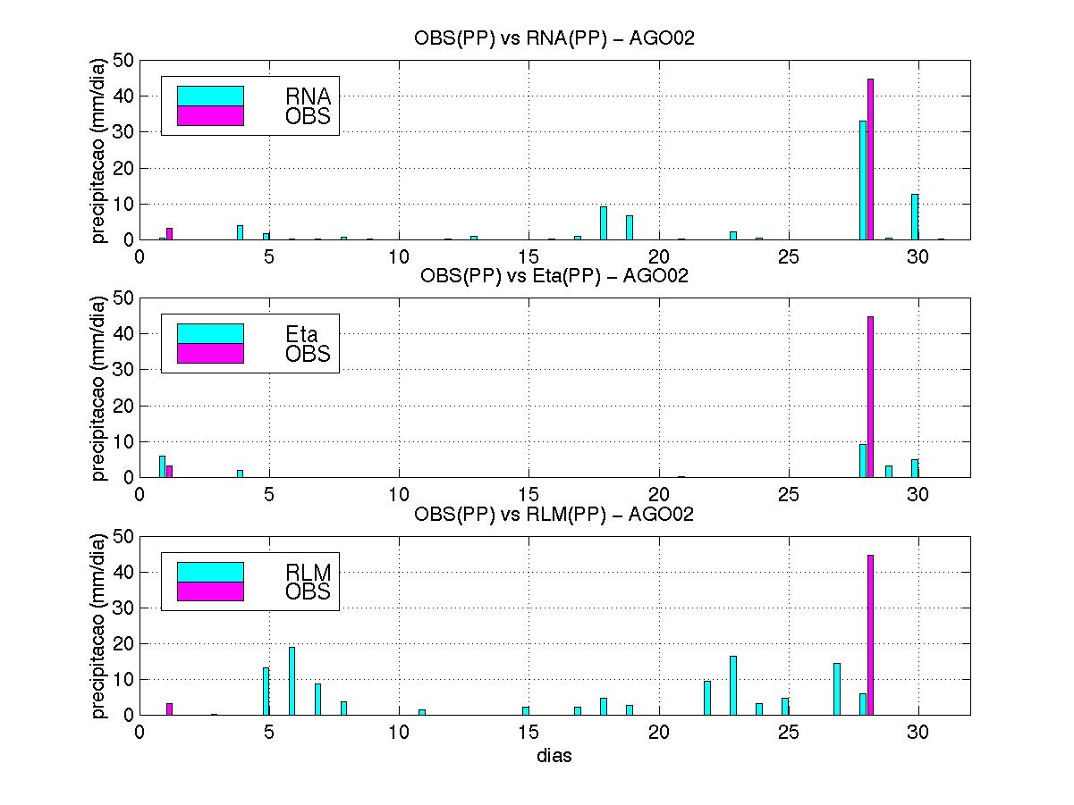
Fig. 4 - Precipitação prevista e observada pelos modelos RNA, MLR e Eta para agosto de 2002 na estação de PP. As barras em vermelho representam a precipitação observada e as em azul a prevista pelos modelos.

4.1.2 Região do Rio de Janeiro
Para o período de verão mostra-se o gráfico de barras para a estação RJ6, em dezembro de 2001 (Fig. 5). Os resultados mostram que com exceção dos períodos de 8 a 10, a previsão da RNA capturou todos os períodos de chuva sendo os valores próximos aos observados. Entretanto, o Eta apresentou um comportamento acentuado de subestimação das chuvas entre os dias 16 a 20 quando comparada com a previsão da RNA. Por outro lado, o modelo RLM previu quase todos os períodos de chuva, inclusive os que a RNA e o Eta não capturaram, entretanto, ela gerou eventos chuva que não foram observados. Neste mês, as chuvas estiveram associadas a dois eventos ZCASs (17 a 21 e 24 a 28). O primeiro evento afetou a estação RJ6 durante todo seu período de duração, mas, o segundo afetou a estação de forma intensa somente nos primeiros dias de atuação.
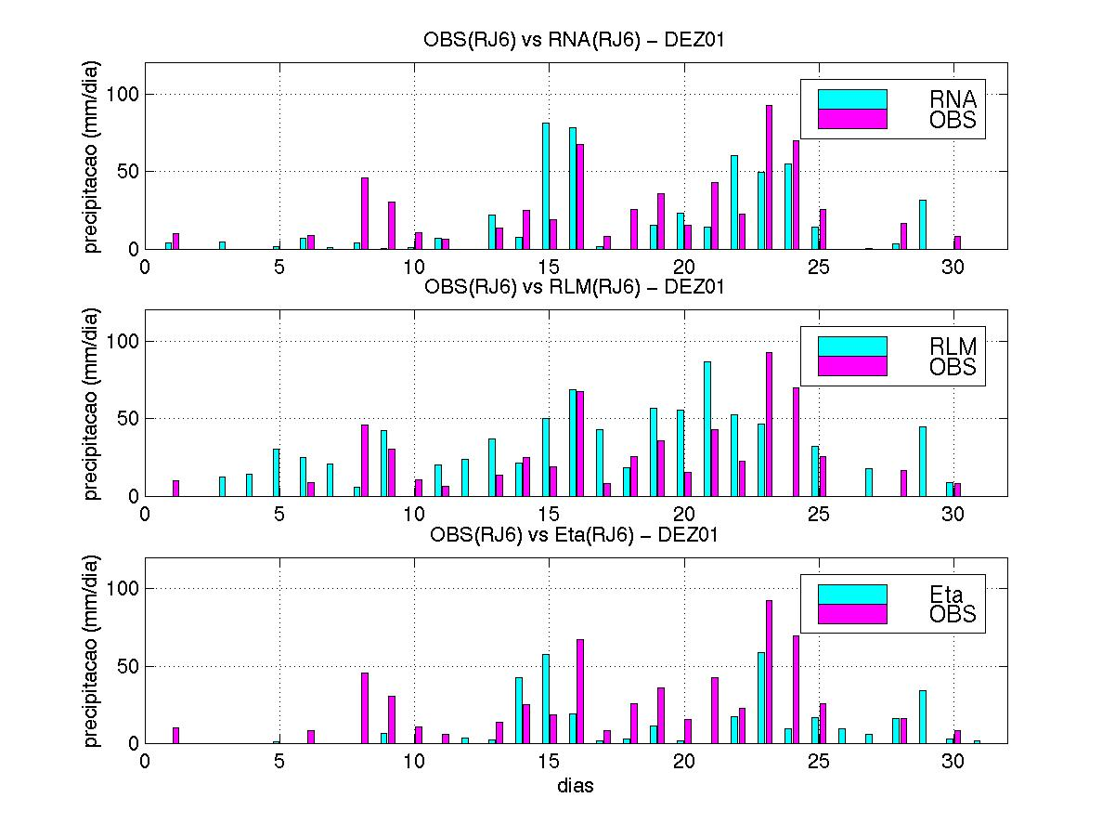
Fig. 5- Precipitação prevista e observada pelos modelos RNA, MLR e Eta para dezembro de 2001 e para RJ6. As barras vermelhas representam a precipitação observada e as em azul a prevista pelos modelos.
A Figura 6 mostra a previsão para a mesma estação RJ6, mas para dois experimentos diferentes: RNA1 e RNA2. Observa-se que a previsão no experimento RNA2 mostra valores de chuva muito mais próximo ao real. Ressaltam-se o dias 1 e os períodos de 8 a 9 , 15 a 16 e de 20 a 25 de dezembro de 2001 onde a melhora na previsão foi muito significativa. O experimento RNA2 foi aquele no qual se incluiu como variável preditora a precipitação do dia anterior e utilizou a série de 1997 a 2001 para gerar a RNA prognóstica. Aparentemente, a inclusão da chuva proporcionou a rede uma informação adicional que permitiu discernir com mais precisão os padrões associados à chuva.
Em fevereiro de 2002, observa-se na estação RJ5 (Fig. 7) que a RNA conseguiu prever quase todos os períodos de chuva, embora no dia 23 ela tenha superestimado consideravelmente o índice pluviométrico. O modelo de RLM também previu os períodos de chuva, mas superestimou exageradamente os valores no período de 21 a 24. O modelo Eta também previu os períodos de chuva, mas subestimou consideravelmente os picos extremos nos dias 2 e 17. Neste mês ocorreram dois eventos ZCAS (4 a 7 e 16 a 24), porém as estações foram afetada com maior intensidade pelo segundo evento.
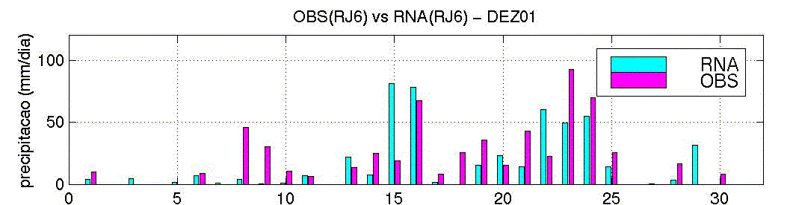
a) RNA1
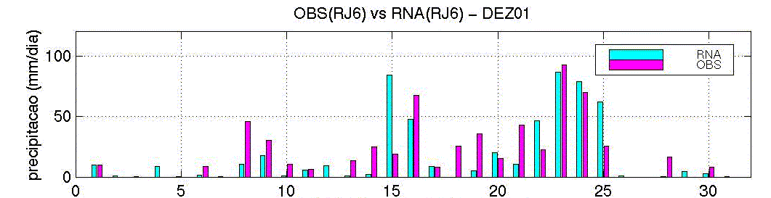
b) RNA2
Fig. 6- Precipitação prevista e observada pelos modelos RNA1 a) e RNA2 b) para dezembro de 2001 e para RJ6. As barras vermelhas representam a precipitação observada e as em azul a prevista pelos modelos.

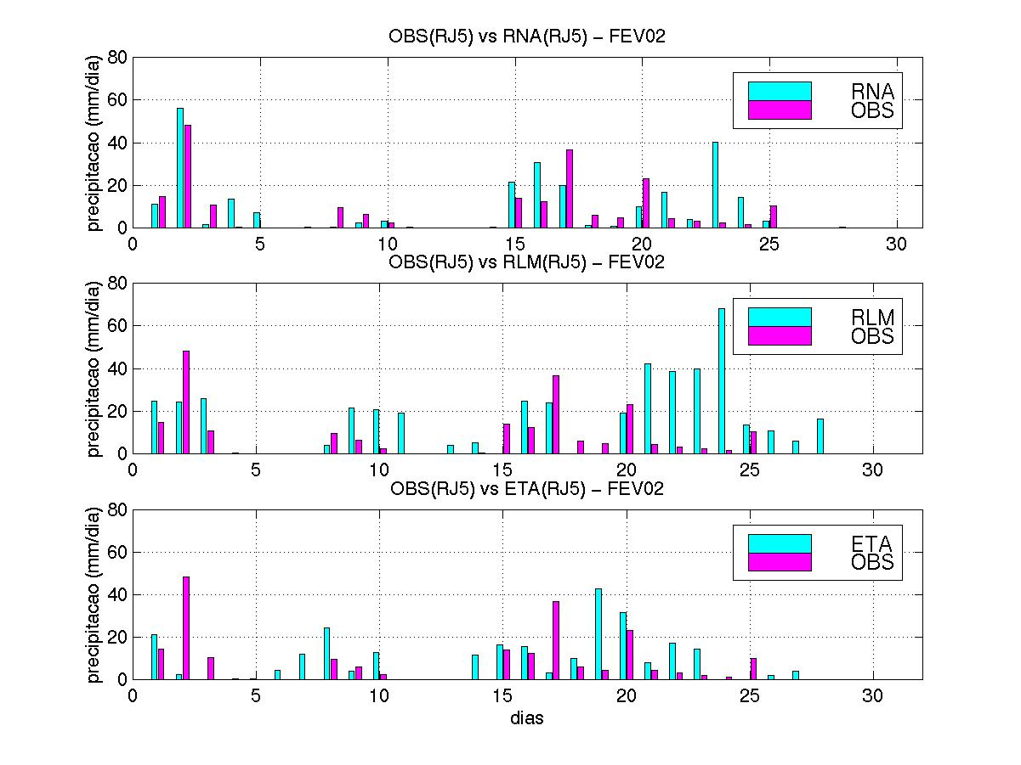
Fig. 7 - Precipitação prevista e observada pelos modelos RNA, MLR e Eta de para fevereiro de 2002 na estação RJ5. As barras em vermelho são a precipitação observada e as em azul a prevista pelos modelos.

Para o mês de julho do 2002 a Fig 8 apresenta gráficos comparativos da estação RJ4. Observa-se um baixo índice pluviométrico e picos isolados, por ser uma época tipicamente seca. Enquanto a RNA prevêu alguns períodos curtos de chuvas, com valores mais próximos do real (dias 2 e 3), o Eta capturou picos isolados e gerou precipitação intensa nos dias em que não houve registro. No caso da RLM, ela capturou mais períodos de chuva, porém gerou muita precipitação irreal. Neste mês, as chuvas isoladas estiveram associadas à instabilidade gerada pela passagem dos sistemas frontais, afetando intermitentemente as estações analisadas.
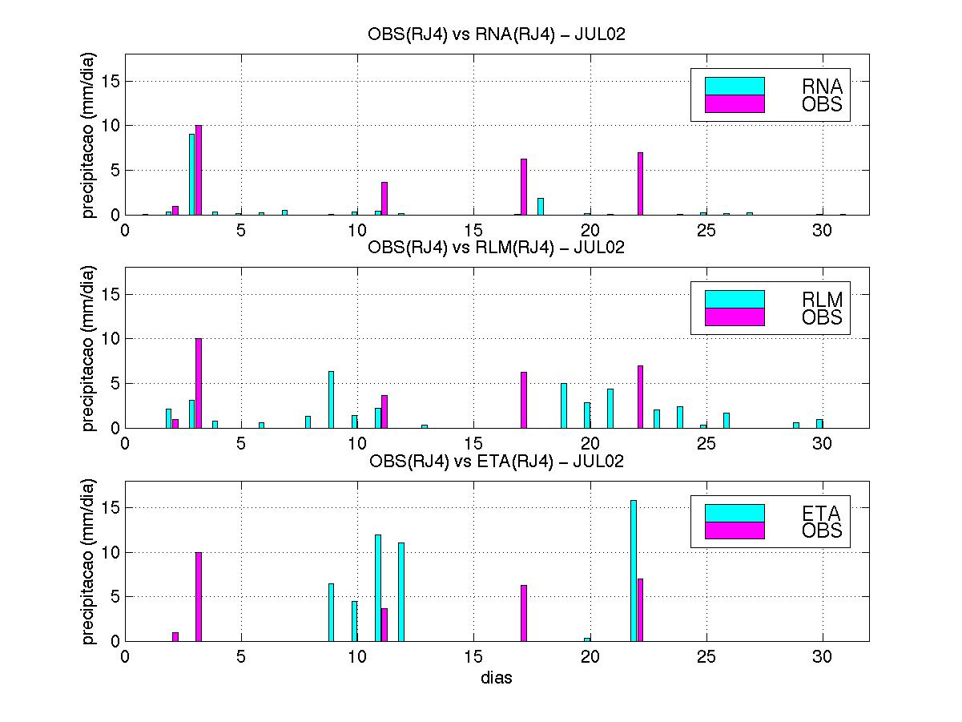
Fig 8 – Precipitação prevista e observada pelos modelos estatísticos: RNA, RLM e Eta para julho de 2002 em RJ4. As barras em vermelho são a precipitação observada e as em azul a prevista pelos modelos.

4.1.3 Região de Minas Gerais
Para o período de verão foi selecionado como exemplo a estação MG4 para o mês de janeiro de 2002 (Fig. 9). Observa-se que a previsão da RNA captura apenas os períodos de chuva, gerando com menor freqüência eventos que não ocorreram. No que se refere ao modelo Eta, observa-se que este também prevê os períodos de chuvas, porém, há uma tendência mais acentuada de se gerar chuvas irreal. O resultado da RLM também mostra uma habilidade em capturar os períodos de chuva, mas a deficiência se observa novamente em gerar chuvas inexistentes, especificamente nos primeiros dias e na última semana do mês. Neste mês não ocorreram eventos de ZCAS, porém os períodos contínuos de chuva estiveram associados a passagens de sistemas frontais sobre a região.
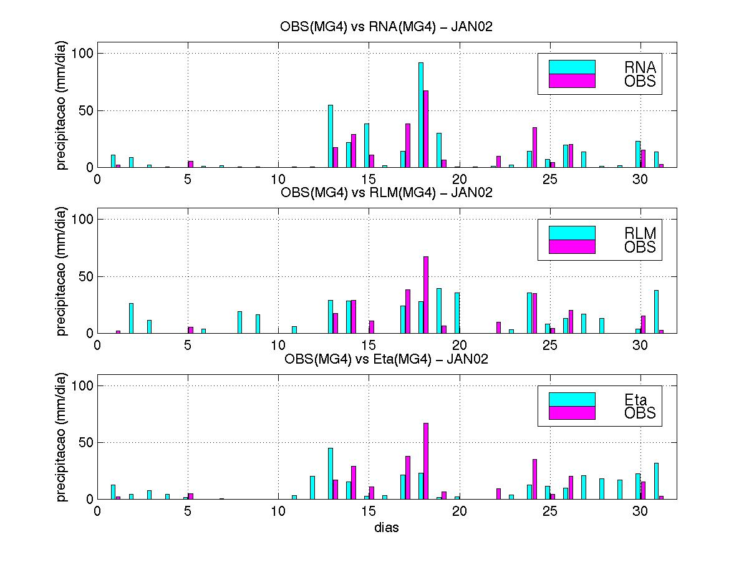
Fig. 9 – Precipitação prevista e observada pelos modelos RNA, RLM e Eta, para a estação MG4, janeiro de 2002. As barras em vermelho são a precipitação observada e as em azul a prevista pelos modelos.
Para o período de inverno (Agosto 2002) o gráfico da Fig.10 mostra a previsão dos três modelos para a estação MG1. Neste período as precipitações foram escassas sobre o estado de Minas Gerais, destacando-se apenas um dia isolado de chuva como conseqüência da passagem de um sistema frontal no final do mês. A previsão da RNA foi precisa, ela previu o dia isolado muito próximo ao seu valor real. Por outro lado, o Eta gerou dias de chuva, no inicio e no final do mês, capturando inclusive o pico observado de chuva, porém superestimando-o. A previsão da RLM subestimou consideravelmente a chuva isolada ocorrida no final do mês, e gerou chuva em períodos intermitentes, e com maior freqüência que o Eta.
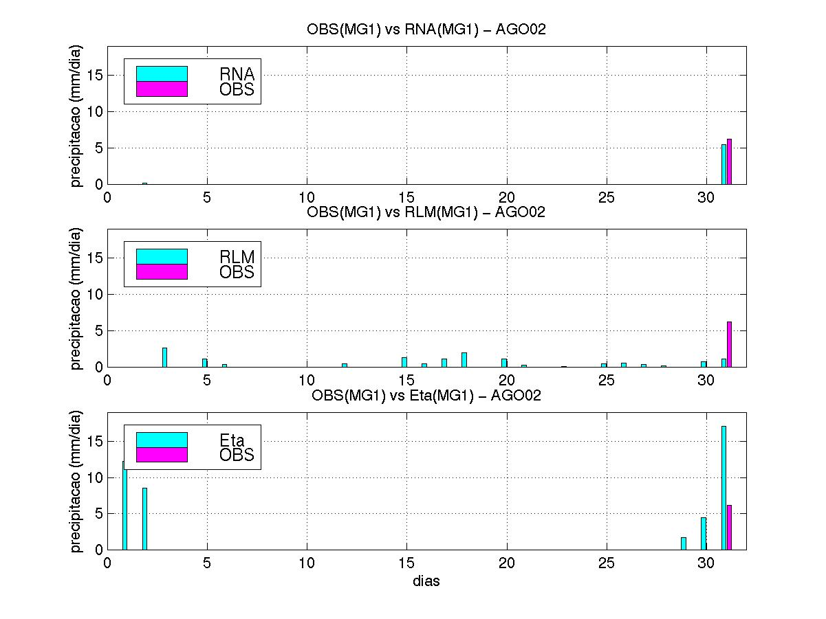
Fig. 10 - Precipitação prevista e observada pelos modelos RNA, MLR e Eta para a estação MG1 em agosto de 2002. As barras em vermelho são a precipitação observada e as em azul a prevista pelos modelos.

4.2 Análise Estatística
Nesta análise serão apenas mostrados os resultados da REQM, do BIAS e do coeficiente de correlação de alguns meses de verão e de inverno devido à alta quantidade de informação, porém será mostrado o Skill Score para todas as estações, períodos e experimentos realizados.

4.2.1 São Paulo
A Tabela 2 mostra o desempenho das previsões de precipitação para dezembro de 2001, e para as seis estações em estudo. Os resultados referem-se aos experimentos RNA1 e RNA2.
Levando-se em conta os parâmetros estatísticos calculados, um bom desempenho está relacionado a um erro (REQM) baixo, coeficiente de correlação alto e BIAS pequeno. Observa-se que para a previsão de precipitação com o experimento RNA1, das seis estações analisadas, três delas (GR, KPI, e BR) apresentam um desempenho melhor que a previsão do Eta, tal que o valor da REQM foi menor e o coeficiente de correlação maior. Para estas estações, o erro (REQM) da RNA oscilou entre 8 a 12 mm e o do Eta entre 12 a 16 mm. O BIAS nas três estações foram negativos, indicando que houve uma subestimativa dos valores previstos. Os erros da RLM apresentaram-se muito altos e oscilaram entre 19 (GR) a 41 (IAG) mm devido ao problema de se gerar precipitação irrealística, observado na análise qualitativa. Conseqüentemente, foram observados valores baixos, inclusive negativos (BR). No experimento RNA2, onde foi incluída como preditor a variável precipitação da estação do dia anterior, o desempenho foi melhor em cinco estações (GR, IAG, KP, PP e RP) que apresentaram erros menores (REQM) e ρ maior que a previsão do Eta.
O experimento RNA1 não foi muito eficaz em IAG, PP e RP, quando se utilizou como preditores apenas as variáveis dinâmicas do modelo. A inclusão de uma variável observada, a chuva do dia anterior (RNA2), proporcionou a rede uma informação real para o aprendizado, cujo resultado final melhorou o desempenho da previsão. Observou-se, também que neste mês, os dois eventos ZCAS não atuaram significativamente sobre as estações de SP, porém, os sistemas frontais tiveram uma contribuição importante para a ocorrência de chuva.
Como de um modo geral a RLM não apresentou um desempenho bom, os resultados das RNAs foram comparados com os do modelo Eta, uma vez que o objetivo foi maximizar as previsões do Eta com a metodologia proposta por meio do downscaling estatístico.

TABELA 2 – VARIÁVEIS ESTATÍSTICAS (ρ, REQM e BIAS ) PARA OS MODELOS DE PREVISÃO: RNA1, RNA2, RLM e Eta. ESTAÇÕES DE SÃO PAULO, DEZEMBRO DE 2001.
O cálculo do Skill Score (SS) para o período de verão (Tabela 3) mostra em porcentagem o desempenho dos experimentos relativo à previsão do Eta. Não foi calculado o desempenho da previsão em relação ao modelo de RLM em função da evidente superioridade da RNA. Um SS positivo indica uma melhoria da previsão da RNA em relação ao modelo Eta. Em dezembro de 2001, para o experimento RNA1, somente a estação de PP não apresentou melhora na previsão. No experimento RNA2 todas as estações apresentaram melhorias em relação à previsão do Eta. Observa-se que no experimento RNA1, KP apresentou uma redução do erro na previsão de 36.7 %. Em janeiro, novamente a estação de KP apresentou desempenho melhor no experimento RNA1, com uma redução do erro de 28.8 %. No caso RNA2, a estação do IAG teve uma redução no erro de previsão de 24.12 %, e em RNA3 a redução mais significante foi de 25.3 % para KP. Em fevereiro as previsões dos experimentos RNA1, RNA2 e RNA4, na estação de BR alcançaram os mais altos SS, com uma redução do erro de 36.8 %, 34.6 % e 35.7%, respectivamente. Para o experimento RNA3, a maior redução do erro foi de 29,3 % na estação de KP.

TABELA 3 – SKILL SCORE DA REQM PARA OS MESES DE VERÃO 2001-2002: ESTADO DE SÃO PAULO
 | DEZEMBRO 2001 |  | JANEIRO 2002 |  |  | FEVEREIRO 2002
 | RNA1 | RNA2 | RNA1 | RNA2 | RNA3 | RNA1 | RNA2 | RNA3 | RNA4
BR | 25.0 | 12.5 | 5.1 | 21.1 | 13.5 | 36.8 | 34.6 | 25.2 | 35.7
GR | 12.4 | 19.0 | 10.6 | 13.7 | 14.6 | 9.6 | -11.1 | -8.9 | -2.8
IAG | 12.04 | 12.92 | 12.2 | 24.12 | -11.33 | 2.9 | 8.7 | 4.5 | 16.7
KP | 36.7 | 29.6 | 28.8 | 10.44 | 25.3 | 19.6 | 8.2 | 29.3 | 9.0
PP | -5.22 | 4.5 | 6.7 | 4.35 | 11.03 | 24.81 | 4.8 | 11.8 | 34.9
RP | 7.1 | 17.9 | 9.2 | 8.5 | 15.3 | -12.1 | 16.05 | -7.25 | -1.87

Para o período de inverno, observa-se na Tabela 4 os resultados dos experimentos RNA1, RNA3 e RNA4 para o mês agosto de 2002. Observa-se que no primeiro experimento as seis estações tiveram um desempenho melhor na previsão quando comparadas com a do modelo Eta. A melhora mais significativa ocorreu em RP onde a REQM diminuiu de 6.68 (Eta) a 2.97 (RNA1) mm. No experimento RNA3, em relação a previsão do Eta e RLM, quatro estações (BR, IAG, KP e RP) apresentaram um bom desempenho. Na estação do IAG a REQM diminuiu de 5.09 para 3.8 mm, e no RNA4 somente as estações GR e RP não apresentaram um bom desempenho. Dentre os experimentos apresentados, o RNA1 se apresentou superior aos demais modelos. Embora o experimento RNA3 não tenha tido um bom desempenho em todas as estações, ele mostrou erros (REQM) menores em relação ao RNA1 (BR, IAG e KP). É importante ressaltar que as chuvas deste mês estiveram associadas a VCANs de latitudes médias e frentes frias, sendo que as estações menos afetadas foram GR e RP. Especificamente GR não foi afetada por nenhum destes sistemas, isto explicaria em parte a dificuldade da RNA em apresentar um bom desempenho em relação ao Eta.

TABELA 4 – VARIÁVEIS ESTATÍSTICAS (ρ, REQM e BIAS) PARA OS MODELOS DE PREVISÃO: RNA1, RNA3, RNA4, RLM e Eta. ESTAÇÕES DE SÃO PAULO, AGOSTO 2002.

Inverno – Agosto de 2002

Bauru – BR
 | RNA-1 | RNA-3 | RNA-4 | RLM | ETA
ρ | 0.68 | 0.74 | 0.73 | -0.07 | 0.61
REQM | 4.42 | 3.23 | 2.73 | 9.13 | 4.51
BIAS | -0.04 | 0.15 | 0.08 | 0.59 | 0.20

Guarulhos –GR
 | RNA-1 | RNA-3 | RNA-4 | RLM | ETA
ρ | 0.57 | 0.50 | 0.38 | 0.15 | 0.53
REQM | 3.0 | 3.03 | 2.15 | 5.04 | 3.45
BIAS | 1.1 | 1.24 | 0.71 | 2.90 | 1.32

IAG
 | RNA-1 | RNA-3 | RNA-4 | RLM | ETA
ρ | 0.26 | 0.3 | 0.02 | -0.11 | -0.031
REQM | 4.84 | 3.8 | 4.35 | 11.67 | 5.09
BIAS | 0.74 | 0.15 | 0.004 | 4.87 | -0.07

Campinas –KP
 | RNA-1 | RNA-3 | RNA-4 | RLM | ETA
ρ | 0.57 | 0.66 | 0.62 | -0.027 | 0.55
REQM | 2.7 | 1.94 | 2.37 | 10.53 | 3.12
BIAS | 0.5 | 0.09 | 0.72 | 4.61 | -0.46

Presidente Predunte – PP
 | RNA-1 | RNA-3 | RNA-4 | RLM | ETA
ρ | 0.8 | 0.74 | 0.83 | 0.10 | 0.75
REQM | 4.5 | 6.73 | 5.30 | 10.81 | 6.50
BIAS | 0.06 | 0.48 | 1.2 | -0.39 | -0.72

Ribeirão Preto - RP
 | RNA-1 | RNA-3 | RNA-4 | RLM | ETA
ρ | 0.82 | 0.63 | 0.35 | -0.18 | 0.53
REQM | 2.97 | 5.07 | 7.39 | 11.88 | 6.68
BIAS | 0.15 | -0.22 | -0.36 | -3.00 | -0.28

Os resultados do SS para o período de inverno são mostrados na Tabela 5. Junho foi o mês que apresentou as percentagens mais elevadas de SS. Nas estações de BR, PP e RP não houve chuvas e ambos os modelos previram perfeitamente a falta de chuva. No caso do experimento RNA1, obteve-se uma redução no erro de 85.8 % em GR, e no caso do RNA3 a estação IAG apresentou o melhor SS (98%). Para o mês de julho, o experimento RNA3 teve o SS mais elevado, com uma redução do erro de 60.71 para a estação do IAG. No mês de agosto, o experimento RNA3 teve o SS mais elevado para RP com uma redução no erro de 55.53% seguido pelo experimento RNA4, onde BR teve uma redução do erro de 39.5 % na previsão.

TABELA 5 – SKILL SCORE PARA A REQM, PARA O PERÍODO DE INVERNO PARA AS ESTAÇÕES DE SÃO PAULO
 | junho 2001 |  | julho 2002 |  | agosto 2002
SS(%) | RNA1 | RNA3 | RNA1 | RNA3 | RNA1 | RNA3 | RNA4
BR | * | * | 20.4 | 51.5 | 2.0 | 28.4 | 39.5
GR | 85.8 | 88.9 | 15.2 | 48.0 | 13.0 | 12.1 | -20.2
IAG | 89.2 | 98.22 | 9.2 | 60.7 | 4.9 | 25.3 | 14.5
KP | 87.3 | 98.4 | 29.3 | 46 | 13.46 | 37.8 | 24.03
PP | * | * | -45.7 | -29.8 | 30.7 | 42.6 | 18.46
RP | * | * | 18.5 | 27.4 | 55.5 | 24.1 | -10.6

4.2.2 Rio de Janeiro
A Tabela 6 apresenta às previsões obtidas para o experimento RNA1, RLM e modelo Eta, para os meses de dezembro de 2001 e fevereiro de 2002. Em dezembro de 2001 o BIAS foi negativo nas estações RJ1, RJ3, RJ6 e RJ7, indicando que a precipitação foi subestimada, enquanto que em RJ4 e RJ5 os índices pluviométricos foram superestimados. O modelo Eta apresentou um BIAS positivo em todas as estações meteorológicas, indicando que a precipitação foi superestimada. Os erros encontrados na previsão da RNA oscilaram entre 10 a 18 mm para a REQM, contudo, eles foram menores que os obtidos com a RLM e o Eta. Os erros da previsão da RLM foram muito altos e oscilaram entre 21.90 a 35.80 mm/dia, estes valores estiveram associados à tendência exagerada de se gerar irrealisticamente chuvas. Neste mês, as chuvas estiveram associadas a dois eventos ZCASs que afetaram as estações de interesse, e especificamente em RJ6 onde as chuvas associadas a este evento foram mais continuas e intensas, o desempenho com o experimento RNA1 foi melhor.
No mês de fevereiro, apresentou-se também o resultado do experimento RNA3. Observa-se que houve um bom desempenho na previsão da RNA1 para seis das estações analisadas (RJ1, RJ2, RJ4, RJ5, RJ6 e RJ7). Os intervalos dos erros ao longo das estações que apresentaram bom desempenho diminuíram de 12–16 mm (Eta) para 4.81–14 (RNA1) mm. O resultado do experimento RNA3 somente não foi eficiente em RJ3 e RJ4. Uma característica da estação RJ3 é sua localização a 425 m acima do nível do mar, desta forma, pode se inferir que algumas das estações de estudo são mais sensíveis à influências de topografia e altitude, característica essa que o modelo de RNA não incluiu como parâmetro de aprendizado.As chuvas deste período estiveram associadas à ocorrência de ZCAS.
TABELA 6 – VARIÁVEIS ESTATÍSTICAS (ρ, REQM e BIAS) PARA OS MODELOS DE PREVISÃO: RNA1, RNA3, RLM e Eta PARA A REGIÃO DE RIO DE JANEIRO DURANTE O VERÃO
A Tabela 7 apresenta os valores de SS para os três meses de verão. Observa-se que em dezembro os valores mais elevados correspondem à estação RJ3 onde houve uma redução no erro de 36,57%. Para janeiro, a redução foi de 39.9 % para a estação RJ4. No mês de fevereiro o experimento RNA1 teve o mais alto SS em RJ4, com uma redução de 62.45 %. Entretanto, no experimento RNA4 houve uma melhoria de 39.72 % na previsão em RJ6.
TABELA 7 – SKILL SCORE NA ÉPOCA DE VERÃO – ESTAÇÕES DE RIO DE JANEIRO
VERÃO
SS (%) | DEZEMBRO 2001 | JANEIRO 2002 | FEVEREIRO 2002
 | RNA1 | RNA1 | RNA1 | RNA3
RJ1 | 22.42 | -7.2 | 10 | 23.34
RJ2 | - | 20 | 7 | -
RJ3 | 36.57 | 33.5 | -20 | - 17.87
RJ4 | 20.2 | 39.9 | 62.45 | -15.9
RJ5 | 8.74 | 21.7 | 32.9 | 32.49
RJ6 | 20.0 | 36.2 | 34.39 | 39.72
RJ7 | 27.65 | 32.28 | 24.80 | 23.78
Para o período de inverno, no mês de julho de 2002 (Tabela 8) a RNA1 teve um bom desempenho em quatro das sete estações de estudo. Para RJ1, RJ3 e RJ4, os coeficientes de correlação foram altos, com valores de até 0.69, e a melhoria mais significativa foi na estação RJ4 com uma diminuição do erro (REQM) de 3.89 (Eta) para 1.80 mm (RNA1).
TABELA 8 – VARIÁVEIS ESTATÍSTICAS (ρ, REQM e BIAS ) PARA OS MODELOS DE PREVISÃO: RNA1, RNA2, RNA3, RLM e Eta, PARA O INVERNO, NO RIO DE JANEIRO
O SS para os meses de inverno são mostrados na Tabela 9. Em junho a estação RJ2 apresentou o mais alto SS, sendo que a diminuição do erro foi de 63.63 % para a REQM. Em julho o SS mais elevado foi de 54.67 % em RJ1 e de 53.72 % em RJ4. Por outro lado, no mês de Agosto a RNA1 teve os mais altos SS quando comparado com RNA3, sendo que para este experimento RJ1 apresentou o valor de 61,72 % .
TABELA 9 – SKILL SCORE PARA A ÉPOCA DE INVERNO – ESTAÇÕES DE RIO DE JANEIRO
INVERNO
SS (%) | JUNHO 2002 | JULHO 2002 | AGOSTO 2002
 | RNA1 | RNA1 | RNA1 | RNA3
RJ1 | 36.34 | 54.67 | 61.72 | 20.75
RJ2 | 63.63 | -33.13 | 35.06 | -51.51
RJ3 | 16.84 | 30.87 | 38.27 | 26.33
RJ4 | 21.59 | 53.72 | 20.9 | 38.49
RJ5 | -10.90 | -63.39 | 43.68 | -65.53
RJ6 | -35.74 | -48.94 | 46.96 | 28.53
RJ7 | -34.77 | 24.9 | 34.23 | 41.47

4.2.3 Minas Gerais
Para o mês de janeiro de 2002 (Tabela 10), com exceção do observado em MG5, a RNA teve um melhor desempenho. Nas estações que apresentaram bom desempenho os erros diminuíram de 13 – 22 (Eta) para 8 – 19 (RNA) mm/dia, sendo que MG4 apresentou uma diminuição da REQM de 14.60 mm (Eta) para 8.61 mm (RNA). Observou-se um BIAS negativo nas estações que apresentaram um bom desempenho, indicando ligeiras subestimativas. Neste mês as frentes frias foram as responsáveis pelos períodos contínuos de chuva sobre as estações de Minas Gerais.

TABELA 10 – VARIÁVEIS ESTATÍSTICAS (ρ, REQM e BIAS ) PARA OS MODELOS DE PREVISÃO RNA1, RNA2, RNA3, RLM e Eta, DURANTE O VERÃO EM MINAS GERAIS
A Tabela 11 mostra o SS para o período de verão. No mês de dezembro a estação MG5 teve o mais alto SS, associado a uma diminuição do erro (REQM) de 28.84 % em relação à previsão do Eta, seguida pela MG7 com uma redução do erro de 23.33%. Em janeiro as melhorias oscilaram entre 12 a 40 %, sendo que MG4 foi a que teve o melhor desempenho. Para fevereiro, a RNA1 mostrou a mais alta porcentagem de SS na estação MG2 com uma redução do erro de 34.75 %. Para o experimento RNA3 as melhorias mais significativas foram de 27.95 % na estação MG6.

TABELA 11 - SKILL SCORE PARA O PERÍODO DE VERÃO NAS ESTAÇÕES DE MINAS GERAIS
VERÃO
SS (%) | DEZEMBRO 2001 | JANEIRO 2002 | FEVEREIRO 2002
 | RNA1 | RNA1 | RNA1 | RNA3
MG1 | -54.40 | 19.75 | 18.35 | 11.10
MG2 | -36.54 | 12.64 | 34.75 | 21.29
MG3 | - | - | 22.57 | -
MG4 | 23.51 | 41.02 | -9.05 | -11.66
MG5 | 28.84 | -29.70 | 20.3 | -53.0
MG6 | 16.88 | 11.50 | 15.31 | 27.95
MG7 | 23.33 | 18.19 | -3.67 | 20.81

A Tabela 12 mostra os resultados estatísticos para o mês de agosto, onde apenas as estações MG3, MG5 e MG6 registraram chuvas isoladas. Os resultados de RNA1 apresentaram bom desempenho nas sete estações, e naquelas em que não houve chuvas (MG1, MG2, MG4 e MG7), a RNA não gerou tanta chuva irreal como o Eta. No experimento RNA3, com exceção de MG6, observou-se um bom desempenho em todas as estações. Destaca-se a estação MG3 que em ambos experimentos apresentou uma evidente melhora, com uma diminuição da REQM de 3.88 mm a 0.81 mm para o experimento RNA3.

TABELA 12 – VARIÁVEIS ESTATÍSTICAS (ρ, REQM e BIAS ) PARA OS MODELOS DE PREVISÃO: RNA1, RNA2, RNA3, RLM e Eta, PERÍODO DE INVERNO EM MINAS GERAIS
O cálculo do SS para os meses de inverno é mostrado na Tabela 13. Observa-se que em junho a RNA foi mais eficiente, e nas estações que não se registraram chuvas, ela apresentou um comportamento muito próximo do real. A maior redução do erro (REQM) em relação à previsão do Eta foi de 95 % para MG4. Nas estações que se registraram chuvas esporádicas (MG5 e MG6), a redução da REQM foi de 80 e 75 % respectivamente. Por outro lado, no mês de julho, com a ocorrência de alguns períodos de chuva, a RNA também se mostrou eficiente e as melhorias mais significativas foram para MG3, com uma redução do erro (REQM) de 85.38 %. Em agosto, e para o experimento RNA1, as reduções foram de 50.7% para MG3 e 53.76% para MG5. Para RNA3 os resultados foram muito mais satisfatórios, já que superaram a RNA1, e a diminuição mais significativa foi para as estações MG3 e MG5, nas quais a RNA capturou com maior precisão os períodos isolados de chuva. Nas estações nas quais não ocorreram precipitações (MG1) ambos os experimentos conseguiram capturar melhor o período seco.

TABELA 13 – SKILL SCORE PARA A REQM NO PERÍODO DE INVERNO PARA AS ESTAÇÕES DE MINAS GERAIS
INVERNO
SS (%) | JUNHO 2001 | JULHO 2002 | AGOSTO 2002
 | RNA1 | RNA1 | RNA1 | RNA3
MG1 | 90.0 | 59.0 | 77.25 | 95.9
MG2 | - | 77.0 | 29.74 | 41.77
MG3 | -50.0 | 85.38 | 50.77 | 79.12
MG4 | 95.0 | 51.9 | 60.23 | 99.44
MG5 | 80.0 | 26.3 | 53.76 | 70.60
MG6 | 75.0 | 36.0 | 18.75 | -29.68
MG7 | 91.0 | -5.52 | 39.64 | 38.46

5 - DISCUSSÃO E CONSIDERAÇÕES FINAIS
A comparação das previsões pontuais com as do Eta (área) se justifica, uma vez que o objetivo deste trabalho é o de ajustar esta previsão para pontos específicos (estações meteorológicas) através do downscaling estatístico.
O objetivo de se utilizar diferentes séries temporais para gerar a ferramenta prognóstica foi o de encontrar o melhor arranjo ou combinação que representasse os padrões de chuva. Apesar da limitação de se ter uma série relativamente curta (cinco anos) das saídas do Eta, e tenha-se utilizado as saídas correspondentes a cada seis horas, observou-se que a técnica de RNA foi eficiente para ajustar as previsões de precipitação em pontos mais específicos.
Observou-se que no período de inverno as previsões de precipitação alcançaram melhorias de até 80 %, sobretudo nos meses de julho e agosto, no estado de São Paulo. As estações de GR e IAG apresentaram o SS mais elevado no mês de junho e julho e em agosto as estações de BR, PP e RP tiveram o mesmo comportamento. No Rio de Janeiro, o SS foi menor com um valor médio de 60 %, e as estações RJ1 e RJ2 apresentaram os SS mais elevados para o mês de julho e agosto respectivamente. Em Minas Gerais observou-se uma elevação do SS, aproximadamente de 80 %, porém em geral as estações apresentaram chuvas escassas, sendo que em julho e agosto. A RNA também foi eficiente em prever os eventos secos, mas o Eta também o foi, especificamente sobre a região de São Paulo.
No período de verão o SS diminui, e a acurácia da previsão em média foi de 40 % para o estado de São Paulo. As estações de IAG e KP foram as que apresentaram SS mais elevados nos meses de Dezembro e Fevereiro. No Rio de Janeiro o SS aumentou em média para 50 %, sendo que RJ6 e RJ4 apresentaram os SS mais altos em janeiro e fevereiro respectivamente. Por outro lado, em Minas Gerais os SS diminuiu em média para 35 %.
Observou-se, de uma forma geral que naquelas estações, nas quais a RNA apresentou bom desempenho, os períodos de chuva estiveram associados a ZCAS e SFs bem definidos, isto foi mais evidente nas estações de São Paulo e Rio de Janeiro. Por outro lado, em Minas Gerais, algumas estações não apresentaram bom desempenho, embora as chuvas tenham estado associadas a ZCAS e SFs, isto pode estar associado a aspectos locais de topografia, microclima e convecção local que também influenciam à ocorrência de chuvas, mas que não foram incluídas como preditores na RNA.
No que se refere as diferentes séries de tempo utilizadas, não se observou uma clara tendência de qual seria a melhor. Uma série maior indicaria uma maior quantidade de eventos a ser associados e depois generalizados para previsão, porém, o fato de não ser homogênea no sentido de ter havido mudanças no código no modelo, faz com que esta se torne instável e a rede tenha muita variabilidade para ser aprendida. Por outro lado, a inclusão da variável precipitação do dia anterior registrada na estação, proporcionou a rede uma informação local e relacionada ao evento a ser previsto. Observou-se que muitas estações melhoraram neste experimento, sobretudo quando os eventos de chuvas eram contínuos.
É importante ressaltar que as previsões de precipitação geradas pelo Eta, de um modo geral são melhores quando os fenômenos de escala sinótica que a originam são SFs e ZCAS. Picos isolados de chuva são difíceis de serem previstos, pois em sua maioria estão associados a efeitos locais ou topográficos. Por outro lado, o modelo de RNA, por ser treinado com variáveis dinâmicas também provenientes do modelo, consegue reproduzir os períodos de chuvas associados a esses sistemas. A RNA tem como vantagem, além da não linearidade, ser treinada com valores reais de chuva como saída desejada, enquanto o modelo não assimila dados de chuvas observados.
O modelo estatístico de RLM apresentou uma tendência acentuada de gerar chuvas em períodos que efetivamente não aconteceram, embora também consiga prever os dias em que efetivamente ocorreu chuva. A previsão neste caso é limitada por ter sido feita por um modelo linear simples que dificulta a obtenção de um ajuste mais adequado entre a precipitação e as variáveis dinâmicas associadas.
Os resultados obtidos sugerem que no inverno a precipitação apresenta maior previsibilidade, por que a forçante sinótica é mais forte, e a convecção profunda é menos prevalecente, isto também explicaria porque o desempenho da previsão da RNA é melhor no inverno do que no verão.
É importante destacar que esta técnica não pretende substituir os modelos (estatísticos ou de PNT) atualmente em uso, mas, poderia vir a complementar o que já existe no CPTEC, disponibilizando assim maiores elementos de decisão, no momento de se emitir um resultado final sobre a previsão. Assim, as ferramentas prognósticas desenvolvidas neste trabalho, encontram-se prontas para ser utilizadas e testadas em centros operacionais de previsão do tempo, uma vez que proporcionaria uma previsão mais específica para uma determinada localidade.
Hoje em dia metodologias de downscaling estatísticas são amplamente utilizadas nos grandes centros operacionais do mundo, utilizando apenas relações lineares (RLM), este trabalho mostra-se inovador por ter implementado uma metodologia de downscaling estatístico utilizando uma técnica não linear conhecida como RNAs. Porém, ainda é necessário se aprimorar nessas pesquisas. A utilização da RNA neste trabalho foi enfocada em sua forma mais simples, no entanto, os resultados foram alentadores. Atualmente, existe muita sofisticação no uso desta técnica que a torna muito mais eficiente em termos de uso computacional e aprendizado. Além disso, é necessário fazer um embasamento físico mais detalhado na escolha dos preditores, isto com certeza aprimorará os resultados da previsão.

6. BIBLIOGRAFIA
Bustamante, J.; Gomes J.; Chou S.; Rozante, J. Evaluation Of April 1999 Rainfall Forecasts Over South America Using The Eta Model. Climanálise, Divulgação Científica. INPE, Cachoeira Paulista, SP, Brazil Mai. 1999.
Chou, S. C.; Justi da Silva, M. G. Objective evaluation of Eta model precipitation forecasts over South America. Climanálise, n.1, v. 14, 1999.
Chou. S. Modelo Eta. (Centro de Previsão de Tempo e Estudos Climáticos, Cachoeira Paulista, 2002). Comunicação pessoal.
Hall, T.; Brooks, H.; Doswell, C. Precipitation forecasting using a neural network. Weather and Forecasting, v. 14, p. 338-345, Jun. 1999.
Haykin, S. Neural Networks: A Comprehensive Foundation. Mc Master University, Prentice Hall International Inc, 1994.
Hewitson B.C.; Crane, R.G. Climate downscaling: techniques and application. Climate Research, v. 7, n. 29, p. 85-95, Nov. 1996.
Hornik, K.; Stinchcombe, M.; White, H. Multilayer Feed Forward networks are universal approximators. Neural Networks, v. 2, p. 359-366, 1989.
Loesch, C.; Sari S. Redes Neurais Artificiais: Fundamentos e Modelos. Blumenau: Editora da FURB, 1996.
Mesinger, F.; Thomas, L.; Ward, J. ETA Model precipitation forecast for a period including tropical storm Alison. Weather and Forecasting, v. 5, p. 483-493. 1990.
Olson, D. A.; Junker, N.; Korty, B. Evaluation of 33 years of quantitative precipitation forecasting at the NMC. Weather and Forecasting, v. 10, p. 498-511, Sep.1995.
Tippett, M.; Da Silva, A. Model Error Estimations For The CPTEC Eta Model. Climanálise, Divulgação Científica. INPE, Cachoeira Paulista, SP, Brazil. Março, 1999.
Valverde Ramírez, M.C. Previsão e análise da precipitação sobre o Sudeste do Brasil utilizando redes neurais artificiais. São José dos Campos. Tese (Doutorado em Meteorologia) – Instituto Nacional de Pesquisas Espaciais 2002.
Valverde M. C.; Haroldo, V. C. e Ferreira, N. J. Artificial Neural Networks Technique for Precipitation Forecasts over São Paulo Region. Proceedings of International Conference on Quantitative Precipitation Forecasting. Reading – Inglaterra, Set. 2002.
Wilby, R.L.; Wigley T.M.L. Downscaling general circulation model output: a review of methods and limitations. Progress in Physical Geography, v. 21, n. 4, p. 530 – 548. 1997.
Zell, A. Stuttgart Neural Network Simulator –SNNS, Manual version 4.01. University of Stuttgart, Report N° 6/95. 1995.

